


INSTITUTO TECNOLÓGICO DEL VALLE DE OAXACA

SISTEMA WEB DE GESTIÓN PARA LA TAQUERÍA TACOS ROY

PROYECTO QUE PRESENTA:

Nisban Alexis Diego Policarpo
Ximena Itzel Hernandez García
Ana Gabriela López González

Como requisito para acreditar la materia de Desarrollo e implementación de Sistemas de Información en:

INGENIERIA INFORMATICA

Ex Hacienda de Nazareno, Xoxocotlán, Oaxaca.

septiembre de 2026
AGRADECIMIENTOS:

En primer lugar, queremos expresar nuestro más sincero agradecimiento a nuestras familias, por su apoyo incondicional, comprensión y motivación durante el desarrollo de este proyecto. Su respaldo constante ha sido fundamental para mantenernos firmes en cada etapa, brindándonos la confianza y el ánimo necesarios para superar los retos y alcanzar esta meta académica y profesional. Asimismo, agradecemos profundamente al Instituto Tecnológico por el acompañamiento académico y por las herramientas proporcionadas a lo largo de nuestra formación. En especial, queremos reconocer y agradecer a nuestros docentes, quienes con su dedicación, paciencia y orientación nos guiaron en el proceso de aprendizaje, permitiéndonos aplicar los conocimientos adquiridos en el diseño e implementación del sistema web de gestión para la taquería Tacos Roy.De igual manera, expresamos nuestro agradecimiento a la taquería Tacos Roy por brindarnos la oportunidad de desarrollar este proyecto en un entorno real, permitiéndonos integrar la teoría con la práctica, optimizar sus procesos operativos y adquirir experiencias valiosas que fortalecen nuestro desarrollo profesional. Finalmente, queremos agradecer a cada integrante del equipo por su esfuerzo, responsabilidad y compromiso para hacer posible este sistema.

RESUMEN:

El presente proyecto consiste en el desarrollo e implementación de un sistema web de gestión para la taquería Tacos Roy, con el objetivo de resolver la falta de una plataforma digital que permita optimizar el control de sus operaciones, la administración de ventas y la atención al cliente. Actualmente, el negocio operaba con limitaciones en la gestión digital de sus procesos internos, lo que afectaba la agilidad en el servicio. Para atender esta problemática se aplicó una metodología basada en el ciclo de desarrollo de software, que incluyó las fases de planeación, análisis de requisitos, diseño, implementación y pruebas. En el desarrollo se emplearon tecnologías como HTML, CSS, JavaScript y PHP, así como un sistema gestor de bases de datos (MySQL/MariaDB) para el almacenamiento y administración eficiente de la información relacionada con clientes, productos, pedidos y ventas. El resultado fue la creación de un sistema web funcional que integra un catálogo de productos, un módulo de control y un panel de gestión para la administración interna del negocio. Se concluye que la implementación de este sistema web contribuye significativamente a mejorar la eficiencia operativa de la taquería, automatizar sus procesos de registro y ofrecer un servicio más organizado, fortaleciendo así su posición competitiva en el mercado local.

DEDICATORIA:

Dedicamos este proyecto a nuestras familias, por su apoyo incondicional, comprensión y paciencia en cada etapa de nuestra formación académica y personal. Su confianza y aliento nos dieron la fuerza necesaria para superar los retos del desarrollo del sistema y llegar hasta aquí. También dedicamos este logro a nuestros docentes y compañeros, quienes con sus enseñanzas, consejos y colaboración han sido parte fundamental de nuestro crecimiento profesional a lo largo de la carrera en el Instituto Tecnológico. Finalmente, lo dedicamos a todas aquellas personas y a la taquería Tacos Roy que creyeron en nosotros y nos motivaron a continuar, ya que este resultado no solo representa nuestro esfuerzo técnico, sino también el respaldo y cariño de quienes nos acompañaron en este camino.

INDICE GENERAL:
Pagina
INDICE DE CUADROS: 7
INDICE DE FIGURAS: 8
I. GENERALIDADES DEL PROYECTO 11
1.1 Introducción 12
1.2 Descripción de la empresa 13
1.3 Misión 14
1.4 Vision 14
1.5 Valores 15
1.6 Problemáticas a resolver, priorizándolos 16
1.7 Objetivos 17
1.7.1 General 17
1.7.2 Específicos 17
1.8 Justificación 18
1.8.1 Social 18
1.8.2 Académica 19
II. MARCO TEORICO 20
2.1 Historia Tacos Roy 21
2.2 Base de datos 22
2.3 Dominio Web 23
2.3 Sistema web 25
2.3.1 Tipos de sistemas web 26
2.4 Hosting web 28
2.5 Arquitectura Cliente-Servidor en Entornos Web 30
2.8 Seguridad en Aplicaciones Web y Cifrado de Comunicaciones 32
2.7 Metodologías de Desarrollo de Software 33
2.8 Git 35
2.9 Github 36
2.10 Algoritmo 37
2.11 Lenguajes de Programación 37
2.12 Pruebas de Software y Validación de Calidad 38
3.1 Product backlog 39
3.2 Sprint backlog 55
3.3 Requerimientos de diagramas generales 56
3.3.1 Modelo relacional 56
3.3.2 Diagrama de clases 57
3.3 Diagrama de componentes 59
3.2 Desarrollo del primer sprint 60
3.4.1 Historias de usuario 61
3.4.2 Casos de uso 63
3.4.3 Wireframes 66
68
3.4.4 Diagrama de secuencia 70
3.4.5 Codificación del primer sprint 73
3.4.6 Pruebas unitarias 75
3.5 Desarrollo del segundo sprint 76
3.5 Historias de usuario 76

INDICE DE CUADROS:

Cuadro 1. Historias de usuario por sprint 40
Cuadro 2. HU-01: Acceder al sistema……………………………………………………................ 41
Cuadro 3. HU-02 Seleccionar mesas y registrar capacidad de comensales…………………… 43
Cuadro 4. HU-02B Registrar orden y enviar a cocina. ……………………………………………..44
Cuadro 5. HU-04 Visualizar y gestionar comandas de cocina……………………………………. 45
Cuadro 6. HU-05 Cobrar comanda y generar ticket…………………………………………………47
Cuadro 7. HU-06 Registrar productos e insumos. ………………………………………………….48
Cuadro 8. HU-07 Configurar y revisar alertas de bajo stock. ……………………………………..49
Cuadro 9. HU-08 Consultar bitácora de movimientos de inventario. ……………………………..51
Cuadro 10. HU-09 Registro de bitácora de inventario. …………………………………………….52
Cuadro 11. HU-10 Consultar reportes de ventas y comisiones por mesa………………………. 54
Cuadro 12. Sprint backlog…………………………………………………………………………….. 55

INDICE DE FIGURAS:

Figura Pagina

Figura 1.Micro localización de donde se encuentra el establecimiento. 13
Figura 2. Modelo relacional. Fuente: Elaboración propia 57
Figura 3. Diagrama de clases. Fuente: Elaboración propia. 58
Figura 4. Iniciar sesión. Fuente: Elaboración propia 64
Figura 5. Caso de uso HU-02: Gestión de mesas Fuente: Elaboración propia 65
Figura 6. Caso de uso HU-03: Sistema de gestión de comandas. Fuente: Elaboración propia 66
Figura 7. Wireframe de login para iniciar sesión Fuente: Elaboración propia 67
Figura 8. Wireframe de comada de mesas. Fuente: Elaboración propia 68
Figura 9. Wireframe comanda de pedidos. Fuente: Elaboracion propia 69
Figura 10. Diagrama de secuencia Iniciar sesión. Fuente: Elaboración propia 71
Figura 11. Diagrama de secuencia seleccionar mesas. Fuente: Elaboración propia 72
Figura 12. Diagrama de secuencia registrar pedido. Fuente: Elaboración propia 73

GENERALIDADES DEL PROYECTO

El proyecto tiene como finalidad diseñar e implementar un sistema web para la taquería Tacos Roy, con el propósito de integrar soluciones tecnológicas que optimicen su funcionamiento interno, mejoren el control de sus operaciones y fortalezcan su presencia digital. Para ello, se contempla el uso de herramientas de desarrollo web, lenguajes de programación, bases de datos y metodologías de ingeniería de software que garanticen la creación de una plataforma funcional, segura y accesible. El sistema permitirá gestionar los pedidos y registros, ofrecer información clara a los clientes y mejorar la organización interna del negocio mediante módulos administrativos. Asimismo, este proyecto se desarrolla enfoque académico y práctico, ya que fomenta la aplicación de conocimientos adquiridos en el área de programación, bases de datos, diseño de interfaces y gestión de proyectos, además de impulsar el trabajo colaborativo entre los integrantes del equipo.

Introducción

El presente proyecto consiste en el desarrollo e implementación de un sistema web de gestión de comandas para la taquería Tacos Roy, con el propósito de modernizar sus procesos internos, optimizar el flujo de pedidos y fortalecer su presencia digital. El trabajo ha abarcado distintas etapas del ciclo de vida del software, iniciando con la planeación y análisis de los requerimientos, seguido por el diseño conceptual y la documentación técnica del sistema.Se abordan las generalidades del proyecto, incluyendo la descripción de la empresa, su misión, visión y valores, así como las problemáticas identificadas, los objetivos planteados y la justificación tanto social como académica de la propuesta. Asimismo, se integran los conceptos fundamentales relacionados con el software, las aplicaciones web, las bases de datos, los lenguajes de programación, la metodología de desarrollo, la seguridad, la usabilidad, el diseño responsivo y otros elementos técnicos que sustentan la plataforma.El desarrollo incluye la elaboración de historias de usuario, su priorización y desglosamiento, junto con la representación de los casos de uso que describen las funcionalidades principales. También se incorporan los modelos relacionales, wireframes, el diagrama de clases y los diagramas de secuencia, que muestran el flujo de interacción entre los usuarios y el sistema en los procesos de inicio de sesión, recuperación de contraseña, así como la gestión operativa a través de las pantallas especializadas para el mesero, cajero, administrador y taquero.En conjunto, este proyecto combina la teoría con la práctica, aplicando los conocimientos adquiridos en el área de desarrollo de software para ofrecer una solución tecnológica funcional, segura y adaptable a las necesidades reales de la taquería Tacos Roy, sentando las bases para continuar con su implementación y pruebas.

Descripción de la empresa

La empresa denominada Tacos Roy se encuentra ubicada en Cabecera Municipal, 71230 Xoxocotlán, Oaxaca, como se muestra en la (Figura 1)
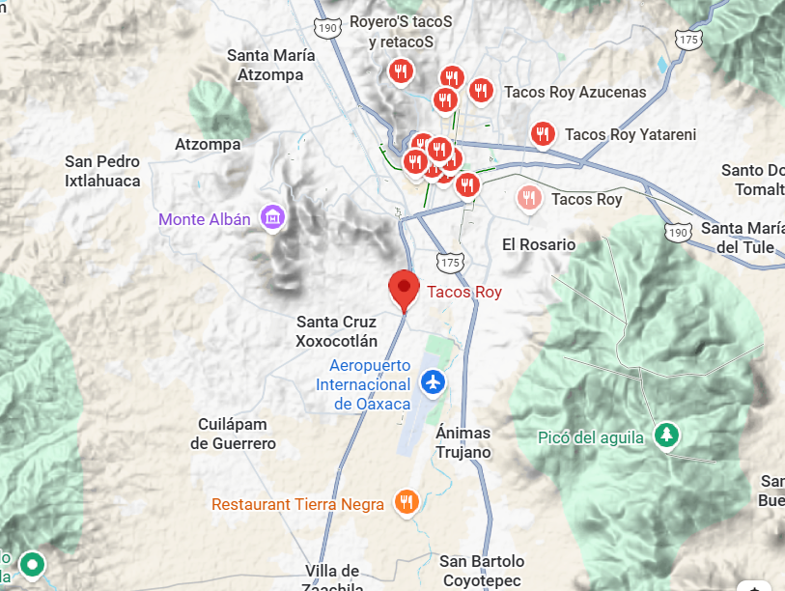
Figura 1.Micro localización de donde se encuentra el establecimiento.

Ilustración 1. Micro localización de donde se encuentra el establecimiento.

Fuente: https://maps.app.goo.gl/N8BCPSLiUmDWQpAu8

La taquería Tacos Roy (ubicada en Santa Cruz Xoxocotlán, Oaxaca) se dedica especialmente a la venta y servicio de comida tradicional mexicana, destacando por su especialidad en tacos y antojitos típicos.En el ámbito operativo y comercial, funciona como un establecimiento de servicio de cenas y comida nocturna (con un horario habitual de la tarde hasta la 1:00 a.m. fuente. Elaboración propia de acuerdo con las necesidades del proyecto

Misión

Nuestra misión es ofrecer a la comunidad antojitos tradicionales y tacos de la más alta calidad, elaborados con ingredientes frescos y a precios accesibles. Buscamos brindar un servicio rápido, eficiente y personalizado que satisfaga el paladar y las expectativas de nuestros clientes, optimizando cada proceso a través de nuestro sistema web de gestión para garantizar una excelente experiencia tanto en nuestro local como en cada pedido.

Vision

Nuestra visión es consolidarnos como la taquería preferida de la comunidad y un referente de innovación en el servicio local, destacando por la excelencia de nuestros productos y la eficiencia de nuestra plataforma digital. Buscamos expandir nuestro alcance y mejorar continuamente nuestros procesos operativos para superar las expectativas de nuestros clientes, manteniendo siempre la calidad, la calidez y el compromiso que nos distinguen

Valores

Calidad: Seleccionar los ingredientes más frescos para garantizar el mejor sabor en cada taco y platillo que ofrecemos a nuestros clientes.

Eficiencia: Optimizar el tiempo de atención y los procesos de servicio mediante el uso de nuestra plataforma digital y una excelente organización interna.

Calidez: Brindar un trato amable, familiar y personalizado que haga sentir a cada cliente como en casa.

Compromiso: Trabajar con dedicación, honestidad y responsabilidad para superar las expectativas de la comunidad y mejorar cada día.

Innovación: Adaptar la tecnología y las herramientas web para facilitar la operación del negocio y ofrecer una experiencia moderna y cómoda.

Problemáticas a resolver, priorizándolos

Demoras y errores en la comunicación entre el área de servicio y cocina, provocados por el uso exclusivo de comandas en papel que pueden perderse, ensuciarse o generar confusiones en los pedidos.

Falta de control y lentitud en el cobro y cierre de caja, debido a la ausencia de un sistema digital que calcule automáticamente las cuentas de las comandas acumuladas por mesa.

Dificultad para conocer el estado real de las mesas y los tiempos de espera durante las horas de mayor concurrencia, al no contar con una herramienta automatizada que rastree el progreso de cada comanda.

Ausencia de un registro digital e historial de ventas, lo que impide llevar un control preciso de los ingresos diarios, los productos más vendidos y la administración general del negocio.

Objetivos

General

Desarrollar e implementar un sistema web integral de gestión para la taquería Tacos Roy que automatice el flujo operativo desde la toma de comandas hasta el cobro y las ventas, sustituyendo los procesos manuales por una plataforma digital que reduzca los tiempos de espera, evite errores de comunicación entre servicio y cocina, y garantice un control administrativo eficiente del negocio.

Específicos

- Analizar y modelar el flujo operativo actual de la taquería Tacos Roy, identificando los puntos críticos en el uso de comandas de papel y los requerimientos necesarios para su digitalización.

- Diseñar la arquitectura y la base de datos relacional del sistema web, estableciendo las estructuras de almacenamiento para los productos, las mesas, las ventas y los distintos perfiles de usuario.

- Desarrollar los módulos funcionales de la plataforma, incluyendo la toma de comandas digitales, el panel de control en tiempo real para cocina y el sistema de cobro en caja.

- Implementar el control de accesos por roles (mesero, taquero, cajero y administrador) para asegurar que cada trabajador gestione únicamente las funciones correspondientes a su puesto.

- Evaluar el funcionamiento del sistema mediante pruebas piloto en el establecimiento para verificar la reducción de tiempos de espera, la precisión en las cuentas y la mejora general en la atención al cliente.

1.8 Justificación

1.8.1 Social

La realización de este proyecto tiene un impacto social y laboral significativo, ya que moderniza un negocio tradicional en la comunidad, mejorando las condiciones de trabajo del personal de la taquería Tacos Roy. Al sustituir las comandas de papel y los procesos manuales por una herramienta digital, se reduce el estrés laboral y la carga física de los empleados durante las horas de alta demanda, permitiéndoles ofrecer un servicio más ágil, amable y de mejor calidad a los clientes. Asimismo, fomenta la adopción de la tecnología en los establecimientos locales de comida, elevando los estándares de atención, garantizando precios justos mediante un control financiero transparente y contribuyendo al desarrollo económico y comercial de la comunidad.

1.8.2 Académica

La ejecución de este proyecto es de gran relevancia académica y profesional, ya que permite aplicar, integrar y consolidar los conocimientos teóricos y prácticos adquiridos a lo largo de la formación en ingeniería de software y desarrollo web. Este trabajo representa una oportunidad integral para enfrentar un problema del mundo real, abarcando desde el levantamiento formal de requerimientos y el análisis del flujo operativo hasta el diseño conceptual de la arquitectura del sistema y la creación de una base de datos relacional robusta.Asimismo, permite poner en práctica competencias clave como el desarrollo de interfaces de usuario funcionales, la gestión de sesiones y seguridad basada en roles, y la implementación de buenas prácticas de programación. Al resolver un caso real de automatización para un negocio local, se demuestra la capacidad de la tecnología para transformar procesos tradicionales en soluciones eficientes, validando de este modo la utilidad de los métodos de ingeniería y el diseño de sistemas informáticos aplicados a la optimización empresarial.

MARCO TEORICO

La mayoría de las empresas en la actualidad buscan implementar herramientas tecnológicas que les permitan ser más competitivas y responder a las necesidades de sus clientes. El uso de las Tecnologías de la Información y Comunicación (TIC) se ha convertido en una estrategia esencial para mejorar la calidad de los productos y servicios, optimizar los procesos internos y ampliar el alcance de los negocios. Particularmente, los establecimientos de comida tradicional y de servicio rápido, como las taquerías, enfrentan la necesidad de adaptarse a un entorno en el que los clientes valoran la rapidez, la precisión en los pedidos y la eficiencia en la atención. La implementación de un sistema web de gestión que sustituya los procesos manuales y el uso de comandas de papel representa una solución tecnológica que no solo mejora el servicio al cliente y reduce los tiempos de espera, sino que también contribuye al control administrativo y al crecimiento del negocio.

Historia Tacos Roy

Tacos Roy es una empresa de servicios de alimentos de origen oaxaqueño con una amplia trayectoria en la región, consolidándose como uno de los establecimientos tradicionales más conocidos en la ciudad de Oaxaca de Juárez y zonas conurbadas, como Santa Cruz Xoxocotlán. Fundada con el propósito de ofrecer platillos de la gastronomía mexicana con un fuerte enfoque en tacos a la plancha, especialidades al pastor, antojitos y comida nocturna, la taquería ha crecido a lo largo de los años hasta establecer diversas sucursales estratégicas para atender la alta demanda local.
A lo largo de su evolución comercial, el negocio ha destacado por mantener un sabor tradicional y un servicio cercano a la comunidad; sin embargo, este mismo crecimiento y la apertura de múltiples sucursales han incrementado la complejidad de sus operaciones internas. Tradicionalmente, la administración de las mesas, la toma de pedidos mediante comandas de papel y el control de caja se han manejado de forma manual. Si bien este modelo ha permitido sostener el negocio por años, la creciente afluencia de clientes en horarios pico pone en evidencia la necesidad de transicionar hacia soluciones tecnológicas. Es en este contexto de modernización operativa donde surge el proyecto de implementar un sistema web de gestión, diseñado para digitalizar el flujo de trabajo entre el área de servicio, cocina y caja, garantizando así la permanencia y competitividad del establecimiento frente a las exigencias del mercado actual.

Base de datos

Según Elmasri y Navathe (2016) una base de datos se define formalmente como un conjunto estructurado, homogéneo y organizado de información o datos que se almacenan de manera electrónica en un sistema informático, permitiendo su almacenamiento masivo, consulta instantánea, actualización y manipulación segura mediante un Sistema de Gestión de Bases de Datos (SGBD). A diferencia de los archivos de texto independientes o los registros físicos tradicionales en papel, una base de datos moderna especialmente bajo el modelo relacional— organiza la información en tablas compuestas por filas y columnas que se relacionan lógicamente entre sí mediante llaves primarias y foráneas, lo que garantiza la integridad referencial y evita la redundancia o pérdida de datos.En el ámbito del desarrollo de sistemas de información aplicados a la industria restaurantera y de servicios, la base de datos representa el componente tecnológico central sobre el cual descansa toda la lógica operativa y administrativa del negocio. Específicamente para la taquería Tacos Roy, la implementación de una base de datos relacional robusta es indispensable para gestionar de forma simultánea y concurrente las entidades críticas del sistema: el catálogo actualizado de platillos y precios, el estatus dinámico de las mesas, los permisos y credenciales de los distintos perfiles de usuario, y el registro transaccional en tiempo real de las comandas y los cortes de caja diarios.

2.3 Dominio Web

Un dominio web se define formalmente como el nombre alfanumérico único, exclusivo y globalmente registrado que se asigna a un recurso o sitio en Internet para identificarlo de manera unívoca dentro de la red de redes, evitando las complejidades y el manejo directo de las direcciones IP numéricas que los dispositivos utilizan para comunicarse a nivel de capa de red. En la arquitectura moderna de Internet y los sistemas distribuidos, el dominio web funciona como un intermediario lógico y legible para los seres humanos, operando en estrecha colaboración con el Sistema de Nombres de Dominio (DNS, por sus siglas en inglés), una base de datos distribuida y jerárquica que traduce dinámicamente dichos nombres en las coordenadas IP correspondientes para enrutar las peticiones del cliente hacia el servidor de alojamiento adecuado. Esta estructura jerárquica se compone típicamente de múltiples niveles, destacando el dominio de segundo nivel (que representa el nombre distintivo de la organización o marca) y el dominio de nivel superior (TLD, como .com, .org o extensiones geográficas como .mx), los cuales garantizan la unicidad internacional del recurso, facilitan su memorización por parte de los usuarios finales y sirven como base para la emisión de certificados de seguridad digital que autentican la legitimidad del sitio ante los navegadores web.En el ámbito específico del desarrollo de sistemas de información empresariales y aplicaciones basadas en web, la adquisición, configuración y gestión de un dominio web constituye un hito fundamental en la transición de un entorno de pruebas o desarrollo local hacia un entorno de producción real y accesible al público. Lejos de ser un simple elemento estético o de mercadotecnia, el dominio web representa la identidad digital corporativa oficial de la organización y el punto de acceso centralizado, estandarizado y permanente desde el cual los usuarios, administradores y clientes interactúan con la plataforma de software. Al asociar el sistema a un dominio propio, la empresa no solo dota a su infraestructura tecnológica de una presencia profesional, sino que establece las condiciones necesarias para implementar políticas avanzadas de control de tráfico, balanceo de carga, redireccionamientos y, sobre todo, la obligatoria implementación de protocolos de cifrado y seguridad mediante certificados de capa de Sockets Seguros (SSL/TLS), los cuales transforman las conexiones inseguras en sesiones cifradas bajo el protocolo HTTPS, resguardando de este modo la confidencialidad, integridad y autenticidad de los datos transmitidos durante las operaciones críticas del negocio.Aplicando este marco conceptual directamente al proyecto de automatización y gestión para la taquería Tacos Roy, la integración de un dominio web oficial cumple una función estratégica indispensable para modernizar y profesionalizar la operatividad tradicional del establecimiento. Dado que el sistema propuesto requiere la interacción concurrente y en tiempo real entre múltiples áreas de trabajo —tales como la toma de comandas por parte de los meseros, la visualización de pedidos en cocina y el control de ventas y cortes de caja en la administración, contar con un dominio web centralizado permite que la aplicación sea accedida de manera ágil y multiplataforma desde cualquier dispositivo con conectividad a la red local o remota.

Sistema web

Un sistema web se define formalmente como una aplicación de software interactiva y distribuida que se ejecuta en un entorno cliente-servidor, accesible de manera universal a través de internet o de una red privada mediante el uso de un navegador web estándar. A diferencia de las aplicaciones de escritorio tradicionales que requieren una instalación local en cada equipo, los sistemas web centralizan su lógica de negocio, procesamiento y almacenamiento en servidores remotos o locales, lo que permite que múltiples usuarios interactúen con la misma plataforma de forma concurrente, sincronizada y multiplataforma. Esta arquitectura se compone generalmente de tres capas principales: la capa de presentación (frontend), encargada de la interfaz gráfica y la experiencia del usuario mediante tecnologías como HTML, CSS y JavaScript; la capa de lógica de aplicación (backend), responsable del procesamiento de las peticiones, las reglas de negocio y la ejecución de scripts mediante lenguajes del lado del servidor; y la capa de persistencia, integrada por los Sistemas de Gestión de Bases de Datos (SGBD) que resguardan y estructuran la información de manera segura..
En el contexto del desarrollo de software aplicado a la optimización de procesos organizacionales, la implementación de un sistema web representa una solución tecnológica sumamente versátil y escalable, ya que facilita la automatización de operaciones complejas, empresa.

Tipos de sistemas web

- Sitios web estáticos Corresponden a la forma más básica de presencia en la web, caracterizados por contener información fija y predefinida que se muestra exactamente igual a cualquier usuario que visite la página. Su desarrollo se fundamenta primordialmente en lenguajes de marcado y estilo como HTML y CSS, sin requerir una conexión compleja a bases de datos ni procesamiento avanzado en el servidor. Su uso se limita principalmente a portales informativos, páginas de presentación corporativa o blogs de contenido estático donde no existe una interacción dinámica o transaccional por parte del cliente

- Sitios web dinámicos A diferencia de los estáticos, los sitios web dinámicos integran tecnologías del lado del servidor (como PHP, Python o Node.js) y sistemas de gestión de bases de datos para generar contenido en tiempo real según las acciones, preferencias o credenciales del usuario. Este tipo de plataforma permite una mayor interactividad, actualización constante de contenidos y personalización de la experiencia de navegación, siendo el estándar para portales de noticias, blogs autoadministrables y plataformas de comercio electrónico básico

- Aplicaciones web (Web Apps) Las aplicaciones web representan sistemas interactivos avanzados que replican la funcionalidad, la velocidad y la experiencia de uso de un software de escritorio tradicional, pero ejecutándose íntegramente dentro de un navegador web. Se caracterizan por requerir una alta capacidad de procesamiento asíncrono, el uso intensivo de tecnologías del lado del cliente como JavaScript moderno (y frameworks asociados) y una comunicación constante con servidores mediante APIs. Ejemplos claros de este tipo son las plataformas de correo electrónico en la nube, las herramientas de edición ofimática en línea y los paneles de control complejos

- Sistemas de gestión de bases de datos y portales transaccionales (Sistemas Empresariales) Esta categoría agrupa a los sistemas informáticos diseñados específicamente para automatizar, gestionar y optimizar los procesos operativos, administrativos y financieros de una organización. Incluyen soluciones robustas como los Sistemas de Planificación de Recursos Empresariales (ERP), las plataformas de Gestión de Relación con el Clientes (CRM) y los sistemas de punto de venta (POS) o gestión de comandas. Estos sistemas operan bajo estrictos controles de seguridad, autenticación por roles y concurrencia de datos, asegurando que múltiples usuarios interactúen simultáneamente con bases de datos relacionales altamente normalizadas

Hosting web

El hosting web (o alojamiento web) se define formalmente como un servicio de infraestructura tecnológica que permite a una organización o individuo alquilar o utilizar espacio en un servidor físico conectado de alta capacidad y disponibilidad permanente a internet, con el propósito de almacenar todos los archivos, código fuente, bases de datos, recursos multimedia y configuraciones necesarias para que un sitio o sistema web sea accesible públicamente las 24 horas del día. En la arquitectura de los sistemas de información, el servidor de hosting actúa como el nodo central de procesamiento donde reside la aplicación: recibe las peticiones HTTP/HTTPS enviadas por los usuarios a través del dominio web, ejecuta la lógica del backend mediante lenguajes del lado del servidor, interactúa con el Sistema de Gestión de Bases de Datos (SGBD) para consultar o insertar información, y devuelve las respuestas formateadas para que el navegador del cliente pueda renderizar la interfaz gráfica de manera fluida y segura.Existen diversas modalidades y tipologías de hosting web estructuradas de acuerdo con los requerimientos de rendimiento, seguridad y control del proyecto, tales como el hosting compartido (donde múltiples sitios web comparten los recursos de hardware de un mismo servidor físico), los servidores virtuales privados o VPS (que segmentan un servidor físico en entornos virtuales independientes con recursos garantizados), los servidores dedicados (donde la totalidad del hardware está destinada de forma exclusiva a una sola organización), y el cloud hosting o alojamiento en la nube (una infraestructura distribuida que garantiza alta disponibilidad y escalabilidad elástica según la demanda de tráfico). La elección adecuada de un servicio de hosting es determinante para el éxito operativo de cualquier plataforma digital, ya que de este dependen factores críticos como el tiempo de actividad (uptime), la velocidad de carga de las páginas, la capacidad para soportar concurrencia de usuarios sin latencia y la implementación de protocolos de seguridad perimetral para proteger la información contra accesos no autorizados.Aplicando este marco conceptual de manera directa al proyecto de desarrollo para la taquería Tacos Roy, la selección y configuración de un servicio de hosting web representa un pilar tecnológico indispensable para llevar el sistema de una fase de pruebas local a un entorno de producción real y operativo. Dado que el sistema está diseñado para coordinar las actividades críticas del restaurante en tiempo real —permitiendo que los meseros realicen comandas desde dispositivos móviles, la cocina visualice los pedidos al instante y la administración controle los cortes de caja y las ventas—, la infraestructura de hosting debe garantizar una estabilidad absoluta, una respuesta transaccional inmediata y una estricta seguridad de los datos mediante certificados SSL/TLS. De este modo, un alojamiento web profesional asegura que Tacos Roy cuente con una plataforma robusta, confiable y permanentemente disponible, consolidando su modernización tecnológica y su transición definitiva hacia la gestión digitalizada de sus servicios.

Arquitectura Cliente-Servidor en Entornos Web

La arquitectura cliente-servidor constituye el paradigma fundamental de diseño y distribución de software sobre el cual se estructuran y operan los sistemas web modernos, las aplicaciones en red y los servicios distribuidos a gran escala. Este modelo conceptual y estructural desacopla las responsabilidades operativas y de procesamiento de un sistema informático dividiéndolas en dos entidades lógicas y físicas bien definidas: el cliente y el servidor. En este ecosistema interactivo, el cliente representa la interfaz de usuario, el punto de acceso inicial y el agente demandante de servicios (habitualmente encarnado por un navegador web instalado en dispositivos de escritorio, tabletas o terminales móviles), cuya función principal consiste en capturar las peticiones del operador, traducirlas a formatos estándar de comunicación y renderizar visualmente las respuestas estructuradas devueltas por la red. Por su parte, el servidor actúa como el nodo centralizado, autónomo y de alta disponibilidad encargado de escuchar permanentemente dichas peticiones, procesar la lógica de negocio subyacente, gestionar las consultas y transacciones hacia los repositorios de almacenamiento persistente, y coordinar el flujo de información de retorno hacia los clientes autorizados.En el contexto específico de las tecnologías de internet y la web, la interacción entre estas dos entidades se rige bajo protocolos estandarizados de comunicación basados en peticiones y respuestas, predominantemente el Protocolo de Transferencia de Hipertexto (HTTP) y su variante segura con cifrado de capa de transporte (HTTPS). Cuando un usuario interactúa con una interfaz gráfica en su dispositivo cliente, este genera una solicitud que viaja a través de la infraestructura de red hasta alcanzar el servidor web. El servidor, operando en un entorno de hardware y software dedicado (como un servidor de hosting o una infraestructura en la nube), interpreta la solicitud, ejecuta los scripts necesarios en el entorno del backend y, de ser requerido, interactúa con un Sistema de Gestión de Bases de Datos Relacionales (SGBDR) para recuperar, insertar o actualizar la información solicitada. Una vez procesada la transacción, el servidor empaqueta los resultados y los transmite de regreso al cliente, el cual se encarga de presentar los datos de manera estructurada y dinámica al usuario final.La relevancia técnica y operativa de implementar una arquitectura cliente-servidor radica en su capacidad para centralizar la gestión de los recursos, garantizar la consistencia de los datos y permitir la concurrencia multiusuario sin comprometer la estabilidad del sistema. A diferencia de las aplicaciones monolíticas de escritorio tradicional, donde la lógica y los datos residen de manera rígida en un único equipo local, el modelo cliente-servidor permite que múltiples usuarios accedan de forma simultánea a la misma plataforma desde diferentes ubicaciones geográficas o estaciones de trabajo, operando sobre una única fuente de verdad alojada en el servidor. Esto facilita enormemente el mantenimiento del software, las actualizaciones de seguridad, la escalabilidad del hardware y el control centralizado de los privilegios de acceso mediante mecanismos de autenticación y autorización por roles.

Seguridad en Aplicaciones Web y Cifrado de Comunicaciones

La seguridad en aplicaciones web representa un conjunto integral de políticas, mecanismos de autenticación, controles de acceso y estándares criptográficos diseñados para proteger los recursos digitales, la infraestructura de servidores y la privacidad de los datos frente a accesos no autorizados, interceptaciones maliciosas, modificaciones indebidas o ataques informáticos. En el panorama actual del desarrollo de software, donde los sistemas basados en la web manejan información corporativa de alto valor y datos transaccionales sensibles, la seguridad no debe considerarse un componente opcional o secundario, sino un pilar transversal que debe integrarse desde las fases iniciales de diseño y arquitectura. Las vulnerabilidades en una aplicación web pueden comprometer la totalidad del ecosistema digital de una organización, permitiendo la suplantación de identidades, la alteración de registros financieros o la filtración de información confidencial. Por consiguiente, la implementación de contramedidas robustas de seguridad perimetral y el control estricto de privilegios mediante esquemas de control de acceso basado en roles (RBAC) garantizan que cada usuario —ya sea un operador, un administrador o un cliente— interactúe únicamente con las funciones y los datos estrictamente autorizados para su perfil operativo.En el nivel de la infraestructura de red y el intercambio de información entre el cliente y el servidor, el uso de protocolos seguros constituye la primera línea de defensa contra ataques de interceptación del tipo “hombre en el medio” (Man-in-the-Middle). El protocolo tradicional HTTP (Hypertext Transfer Protocol) transmite los datos en texto plano, lo que los hace altamente vulnerables a la lectura o modificación por parte de terceros malintencionados que tengan acceso a la red de comunicación. Para mitigar esta vulnerabilidad de manera definitiva, se implementa el protocolo HTTPS (Hypertext Transfer Protocol Secure), el cual opera en conjunto con certificados digitales de capa de sockets seguros y seguridad de la capa de transporte (SSL/TLS). El cifrado SSL/TLS establece un canal de comunicación protegido y encriptado mediante algoritmos criptográficos avanzados de clave simétrica y asimétrica, asegurando tres propiedades fundamentales de la seguridad de la información: la confidencialidad (los datos no pueden ser leídos por interceptores), la integridad (se garantiza que la información no ha sido alterada durante su tránsito) y la autenticación (se verifica de manera fehaciente la identidad del servidor web al que se conecta el cliente mediante una autoridad certificadora oficial).

2.7 Metodologías de Desarrollo de Software

Las metodologías de desarrollo de software se definen formalmente como el conjunto estructurado de principios, normas, fases, técnicas y procedimientos organizados que guían de manera sistemática la planificación, análisis, diseño, codificación, prueba y despliegue de un sistema informático. En la ingeniería de software contemporánea, la elección de un enfoque metodológico adecuado es un factor determinante para el éxito de cualquier proyecto tecnológico, ya que establece el marco operativo mediante el cual los desarrolladores, los administradores de proyectos y los usuarios finales colaboran para transformar una necesidad de negocio en una solución de software funcional, robusta y escalable. Históricamente, la disciplina se ha dividido en dos grandes paradigmas: los modelos tradicionales o secuenciales (tales como el modelo en cascada o Waterfall), caracterizados por una planificación rígida y lineal donde cada fase debe completarse y aprobarse de manera exhaustiva antes de avanzar a la siguiente, lo que otorga una alta previsibilidad pero escasa flexibilidad ante cambios imprevistos en los requerimientos; y las metodologías ágiles (como Scrum, Kanban o XP), que priorizan la adaptabilidad al cambio, la entrega iterativa e incremental de software funcional en periodos cortos (sprints), la colaboración continua con los clientes y la respuesta rápida frente a la evolución de las necesidades operativas.En el contexto del desarrollo de sistemas de información empresariales, la aplicación de un marco metodológico estructurado permite mitigar riesgos técnicos, controlar los costos de desarrollo, optimizar los tiempos de entrega y garantizar que el producto final cumpla rigurosamente con los estándares de calidad esperados. La fase metodológica abarca desde el levantamiento inicial de requerimientos funcionales y no funcionales, pasando por el diseño conceptual de la arquitectura del software y la base de datos, hasta llegar a las fases de pruebas de integración y puesta en producción. Al seguir procesos metódicos, los equipos de desarrollo pueden identificar errores de diseño de forma temprana.

2.8 Git

Git es un sistema de control de versiones distribuido creado por Linus Torvalds en 2005 para gestionar el desarrollo de software de forma rápida, segura y descentralizada. A diferencia de otros sistemas, Git almacena los datos internamente mediante instantáneas organizadas en una base de objetos que incluye archivos, directorios y commits con identificadores únicos. Para comunicarse con servidores remotos, utiliza principalmente el protocolo Smart HTTP, el cual realiza una negociación inteligente en la web para optimizar la transferencia de datos antes de enviar o recibir modificaciones. Asimismo, dentro de su estructura de registro, Git distingue con precisión entre el autor, que es la persona que escribió originalmente el código, y el comitente, que es quien aplica o integra formalmente el cambio en el historial del repositorio. Adicionalmente a su arquitectura de almacenamiento y protocolos de comunicación, Git destaca por su modelo de ramificación y fusión. Las ramas en Git son simplemente punteros móviles y ligeros hacia un commit específico, lo que permite crear, cambiar y eliminar contextos de desarrollo de forma casi instantánea y sin apenas consumo de recursos. Cuando se combinan cambios mediante operaciones de fusión o integración, Git analiza los historiales comunes de los commits para calcular la mejor forma de unirlos, ya sea mediante una fusión tradicional de tres vías que genera un nuevo nodo de unión.

Github

GitHub se define formalmente como una plataforma web de alojamiento y gestión de repositorios basada en la nube que opera sobre el sistema de control de versiones distribuido Git. Funciona como un ecosistema centralizado donde los desarrolladores pueden almacenar, compartir y administrar de manera remota el código fuente de sus proyectos de software, trascendiendo las limitaciones de las estaciones de trabajo locales. A través de interfaces gráficas intuitivas y herramientas avanzadas de colaboración, GitHub permite estructurar flujos de trabajo complejos mediante la creación de repositorios públicos o privados, la gestión de ramas de desarrollo, las solicitudes de extracción (pull requests), la revisión colegiada de código (code review), el seguimiento de incidencias y errores (issues), y la automatización de procesos de integración y despliegue continuo (CI/CD) mediante herramientas integradas como GitHub Actions.
En el ámbito del desarrollo de software moderno y profesional, las plataformas de alojamiento en la nube como GitHub desempeñan un papel estratégico fundamental al unificar el trabajo de equipos distribuidos en torno a una única fuente de verdad oficial. Al centralizar el repositorio remoto, se eliminan los riesgos de pérdida de información derivados de fallos locales de hardware.

2.10 Algoritmo

Knuth (1997) enfatiza que un buen algoritmo debe ser correcto, comprensible, eficiente y finito, ya que su diseño adecuado impacta directamente en el rendimiento y la confiabilidad del sistema. Los algoritmos se aplican en operaciones como búsquedas, ordenamientos, cálculos y procesos lógicos, siendo fundamentales en cualquier sistema web o aplicación digital. Un algoritmo es un conjunto finito de instrucciones o pasos claramente definidos que permiten resolver un problema específico o realizar una tarea determinada. En programación, los algoritmos constituyen la base para el desarrollo de funciones y procedimientos dentro de un software, asegurando que los procesos se ejecuten de manera eficiente, precisa y predecible.

2.11 Lenguajes de Programación

Según Sebesta (2012), estos lenguajes proporcionan una sintaxis y semántica específicas, que determinan cómo se estructuran los programas y cómo se comunican con el hardware. Los lenguajes de alto nivel, como JavaScript, Python y PHP, son más cercanos al lenguaje humano y permiten 30 desarrollar aplicaciones complejas rápidamente, mientras que los de bajo nivel, como ensamblador, ofrecen control detallado del hardware, pero requieren más precision y conocimiento técnico. Los lenguajes de programación son herramientas formales que permiten escribir instrucciones comprensibles para una computadora, facilitando la creación, control y manipulación de software.

2.12 Pruebas de Software y Validación de Calidad

Las pruebas de software se definen formalmente en la ingeniería de sistemas como el conjunto de actividades metódicas, planificadas y sistemáticas diseñadas para evaluar la calidad, el rendimiento, la seguridad y el correcto funcionamiento operativo de una aplicación antes de su puesta en producción definitiva. Este proceso abarca diferentes niveles de análisis técnico, tales como las pruebas unitarias (que validan el correcto funcionamiento de componentes o funciones de código de manera aislada), las pruebas de integración (que comprueban la correcta comunicación y transferencia de datos entre los distintos módulos del sistema, como la interacción entre el frontend, el backend y la base de datos) y las pruebas de aceptación de usuario (donde se verifica que la plataforma cumpla efectivamente con los requerimientos operativos y funcionales establecidos por la organización.La ejecución rigurosa de pruebas de software es un procedimiento crítico para mitigar riesgos, detectar fallos lógicos.
III. PROCEDIMIENTO DE LAS ACTIVIDADES REALIZADAS

3.1 Product backlog

El Product Backlog consolida las historias de usuario generales que describen los requerimientos funcionales requeridos por los distintos roles del sistema. Estas historias se encuentran jerarquizadas por su nivel de prioridad (Alta y Media) para permitir una planificación incremental y estructurada del desarrollo. La distribución contempla desde los accesos y la operación básica de servicio (atención en sala, seguimiento en cocina y cobro en caja), hasta el control detallado de inventario, la auditoría de almacén y la generación de reportes financieros.

ID HU | Historia de Usuario |  | Rol Principal | Prioridad | Sprint Asignado | Descripción de la Historia de Usuario
HU-01 |  | Iniciar Sesión (Login POS) | Mesero / Cajero / Taquero / Admin | Alta | Sprint 1 | Como usuario, quiero iniciar sesión con mis credenciales para acceder a las funciones según mi rol.
HU-02 |  | Seleccionar Mesa y Registrar Capacidad | Mesero | Alta | Sprint 1 | Como mesero, necesito seleccionar una mesa e ingresar la cantidad de personas para habilitarla.
HU-03 |  | Tomar Comanda / Registrar Pedido | Mesero | Alta | Sprint 1 | Como mesero, necesito tomar la orden con sus especificaciones y enviarla a la cocina.
HU-04 |  | Consultar Comandas en Cocina | Encargado de Cocina / Taquero | Alta | Sprint 2 | Como encargado de cocina, necesito ver las comandas pendientes en tiempo real para preparar los platillos.
HU-05 |  | Procesar Pago y Generar Ticket | Cajero | Alta | Sprint 2 | Como cajero, necesito consultar la comanda, cobrar y generar el ticket para cerrar la cuenta.
HU-06 |  | Alta de Platillos e Insumos | Administrador | Alta | Sprint 3 | Como administrador, necesito dar de alta nuevos platillos e insumos para el menú e inventario.
HU-07 |  | Modificar Existencias y Precios | Administrador | Alta | Sprint 3 | Como administrador, necesito modificar existencias y precios por reabastecimiento o mermas.
HU-08 |  | Configurar Alertas de Insumos | Administrador | Alta | Sprint 3 | Como administrador, necesito configurar umbrales y revisar las alertas de insumos por agotarse.
HU-09 |  | Consultar Bitácora / Historial de Almacén | Administrador | Alta | Sprint 3 | Como administrador, necesito consultar el historial de entradas y salidas para auditar el almacén.
HU-10 |  | Visualizar Reporte y Arqueo de Caja | Administrador | Media | Sprint 3 | Como administrador, necesito visualizar reportes del total vendido para el arqueo de caja.
Cuadro 1. Historias de usuario por sprint
Como se muestra en el cuadro 2 esta historia de usuario abarca el mecanismo de autenticación y control de acceso al sistema, contando con una prioridad Alta, una máxima importancia de desarrollo de 100 y un tiempo estimado de dos días a cargo del programador Nisban Alexis Diego Policarpo dentro del módulo de Seguridad y Acceso. Su objetivo central es permitir que el personal de la taquería ingrese de manera segura mediante sus credenciales (usuario y contraseña) para acceder a la interfaz correspondiente a su perfil operacional (mesero, taquero/cocina, cajero o administrador). Para ello, verifica la información contra la base de datos, presenta mensajes claros de alerta ante datos incorrectos y gestiona la redirección automática según los permisos otorgados, garantizando un flujo de entrada ágil e intuitivo para la operación diaria.

Cuadro 2. HU-01: Acceder al sistema. Fuente: Elaboración propia de acuerdo a las necesidades del proyecto
NÚMERO: HU-01 | USUARIO: Mesero / Cajero / Administrador
NOMBRE DE LA HISTORIA: Iniciar sesión
PRIORIDAD: Alta | IMPORTANCIA DE DESARROLLO: 100
TIEMPO ESTIMADO: 2 días | MÓDULO ASIGNADO: Seguridad y Acceso
PROGRAMADORES RESPONSABLES: Nisban Alexis Diego Policarpo
DESCRIPCIÓN: Como empleado de la taquería, quiero iniciar sesión con mis credenciales para acceder a las funciones del sistema según mi rol (mesero, taquero/cocina, cajero, administrador).
CRITERIOS DE ACEPTACIÓN:

- Validar usuario y contraseña en la base de datos.

- Mostrar mensaje de error claro en caso de credenciales incorrectas.

- Redirigir automáticamente a la pantalla correspondiente según el rol del usuario.

OBSERVACIONES:

- El login debe ser rápido y sencillo para agilizar la operación en el establecimiento.

.

Como se muestra en el cuadro 3 esta historia de usuario aborda la apertura y asignación inicial de espacio en el establecimiento, contando con una prioridad Alta, una importancia de desarrollo de 100 y un tiempo estimado de cinco días bajo la responsabilidad técnica de Nisban Alexis Diego Policarpo dentro del módulo de Gestión de Comandas. Su objetivo principal es brindar al mesero la posibilidad de seleccionar una mesa disponible e ingresar la cantidad exacta de clientes que la van a ocupar para iniciar la atención. Para ello, integra una interfaz gráfica en forma de mapa o lista indicando el estado en tiempo real de cada mesa (disponible, ocupada, reservada), solicita el número de comensales al interactuar con una mesa libre y cambia su estatus automáticamente a "Ocupada", optimizando la gestión de aforo del local.

Cuadro 3. HU-02 Seleccionar mesas y registrar capacidad de comensales. Fuente: Elaboración propia de acuerdo a las necesidades del proyecto.
NÚMERO: HU-02 | USUARIO: Mesero
NOMBRE DE LA HISTORIA: Seleccionar mesa y registrar capacidad de comensales
PRIORIDAD: Alta | IMPORTANCIA DE DESARROLLO: 100
TIEMPO ESTIMADO: 5 días | MÓDULO ASIGNADO: Gestión de Comandas
PROGRAMADORES RESPONSABLES: Nisban Alexis Diego Policarpo
DESCRIPCIÓN: Como mesero, necesito seleccionar una mesa disponible e ingresar la cantidad de comensales que la ocupan para habilitarla y comenzar la atención según la capacidad del local.
CRITERIOS DE ACEPTACIÓN:
- Mostrar un mapa o lista visual del estado de las mesas (disponible, ocupada, reservada).
- Solicitar la cantidad de personas al hacer clic sobre una mesa disponible.
- Cambiar el estado de la mesa a "Ocupada" una vez asignada.
OBSERVACIONES:
- Facilita el control de aforo y la asignación eficiente del espacio en el establecimiento.

Como se muestra en el cuadro 4 Esta historia de usuario se enfoca en agilizar la toma de pedidos en el área de comedor, contando con una prioridad Alta, una importancia de desarrollo de 100 y un tiempo estimado de seis días bajo la responsabilidad técnica de Nisban Alexis Diego Policarpo dentro del módulo de Gestión de Comandas. Su propósito principal es permitir al mesero seleccionar los platillos y bebidas solicitados por los comensales desde las distintas categorías del menú, añadiendo especificaciones o notas personalizadas como indicaciones de ingredientes o salsas. Una vez confirmada la orden, la comanda se transmite de forma automática a la pantalla o impresora de la cocina, todo ello gestionado a través de una interfaz rápida adaptada para dispositivos móviles o tabletas de servicio.

Cuadro 4. HU-02B Registrar orden y enviar a cocina. Fuente: Elaboración propia de acuerdo a las necesidades del proyecto
NÚMERO: HU-02B | USUARIO: Mesero
NOMBRE DE LA HISTORIA: Registrar orden y enviar a cocina
PRIORIDAD: Alta | IMPORTANCIA DE DESARROLLO: 100
TIEMPO ESTIMADO: 6 días | MÓDULO ASIGNADO: Gestión de Comandas
PROGRAMADORES RESPONSABLES: Nisban Alexis Diego Policarpo
DESCRIPCIÓN: Como mesero, necesito registrar los platillos, bebidas y especificaciones solicitados por los clientes en la mesa asignada para enviar la comanda directamente a la cocina/taquero.
CRITERIOS DE ACEPTACIÓN:
- Permitir agregar productos de las distintas categorías del menú a la mesa activa.
- Permitir agregar notas personalizadas a los platillos (ej. "sin cebolla", "salsa aparte").
- Enviar automáticamente la comanda a la pantalla o impresora de cocina tras la confirmación del mesero.
OBSERVACIONES:
- Interfaz ágil optimizada para dispositivos móviles o tablets de servicio.

Como se muestra en el cuadro 5 esta historia de usuario se centra en optimizar el flujo de trabajo dentro del área de preparación, contando con una prioridad Alta, una importancia de desarrollo de 100 y un tiempo estimado de ocho días bajo la responsabilidad técnica de Nisban Alexis Diego Policarpo en el módulo de Gestión de Comandas. Su objetivo principal es dotar al taquero o personal de cocina de una interfaz altamente visual que despliegue las comandas pendientes en tiempo real mediante tarjetas o listas con el número de mesa, el detalle de los platillos y el tiempo transcurrido desde su solicitud. Asimismo, permite marcar los productos o la orden completa como "Preparada/Listo" y actualiza la pantalla de manera automática sin necesidad de que el usuario realice recargas manuales.

Cuadro 5. HU-04 Visualizar y gestionar comandas de cocina. Fuente: Elaboración propia de acuerdo a las necesidades del proyecto
NÚMERO: HU-04 | USUARIO: Taquero / Cocina
NOMBRE DE LA HISTORIA: Visualizar y gestionar comandas en cocina
PRIORIDAD: Alta | IMPORTANCIA DE DESARROLLO: 100
TIEMPO ESTIMADO: 8 días | MÓDULO ASIGNADO: Gestión de Comandas
PROGRAMADORES RESPONSABLES: Nisban Alexis Diego Policarpo
DESCRIPCIÓN: Como encargado de cocina/taquero, necesito ver las comandas pendientes en tiempo real para preparar los platillos en el orden en que ingresan.
CRITERIOS DE ACEPTACIÓN:
- Mostrar comandas en lista o tarjetas indicando número de mesa, detalle de platillos y tiempo transcurrido.
- Permitir marcar platillos o comanda completa como "Preparada/Listo".
- Actualizar la vista de comandas de forma automática sin recargar manualmente.

OBSERVACIONES:
- Debe ser altamente visual para facilitar el trabajo del área de preparación.

Como se muestra en el cuadro 6 esta historia de usuario se enfoca en resolver el cierre financiero y operativo del servicio en el establecimiento, contando con una prioridad Alta, una máxima importancia de desarrollo de 100 y un tiempo estimado de diez días a cargo de Nisban Alexis Diego Policarpo dentro del módulo de Caja y Cobro. Su objetivo principal es permitir al cajero o mesero consultar los consumos de una mesa para procesar el cobro en efectivo o tarjeta, desplegando el desglose detallado de la cuenta y calculando el cambio de manera automática cuando aplica. Además, el sistema descuenta inmediatamente los productos e insumos del inventario, genera e imprime el ticket de venta correspondiente y libera el estado de la mesa para habilitarla a nuevos clientes.

Cuadro 6. HU-05 Cobrar comanda y generar ticket. Fuente: Elaboración propia de acuerdo a las necesidades del proyecto
NÚMERO: HU-05 | USUARIO: Cajero / Mesero
NOMBRE DE LA HISTORIA: Cobrar comanda y generar ticket
PRIORIDAD: Alta | IMPORTANCIA DE DESARROLLO: 100
TIEMPO ESTIMADO: 10 días | MÓDULO ASIGNADO: Caja y Cobro
PROGRAMADORES RESPONSABLES: Nisban Alexis Diego Policarpo
DESCRIPCIÓN: Como cajero, necesito consultar la comanda de una mesa, aplicar el cobro (efectivo/tarjeta) y generar el ticket para cerrar la cuenta.
CRITERIOS DE ACEPTACIÓN:
- Mostrar el desglose completo de consumos y el total a pagar.
- Calcular el cambio de forma automática si el pago es en efectivo.
- Descontar automáticamente los insumos/productos consumidos del inventario.
- Generar e imprimir el ticket de venta.

OBSERVACIONES:
- Libera el estado de la mesa una vez completado el pago.

Como se muestra en el cuadro 7 esta historia de usuario se encarga de proporcionar al administrador la facultad de expandir y actualizar constantemente el catálogo del negocio, contando con una prioridad Alta, una importancia de desarrollo de 100 y un tiempo estimado de ocho días bajo la responsabilidad técnica de Nisban Alexis Diego Policarpo en el módulo de Gestión de Inventario. Su finalidad principal es permitir dar de alta nuevos platillos, bebidas e insumos base indicando su precio y clasificación correspondiente, asegurando la integridad de los datos mediante la validación obligatoria de campos como el nombre, la categoría, el precio y el stock inicial, además de arrojar una notificación visual de éxito al completar el registro en una interfaz de acceso exclusivo para la administración.

Cuadro 7. HU-06 Registrar productos e insumos. Fuente: Elaboración propia de acuerdo a las necesidades del proyecto
NÚMERO: HU-06 | USUARIO: Administrador
NOMBRE DE LA HISTORIA: Registrar productos e insumos
PRIORIDAD: Alta | IMPORTANCIA DE DESARROLLO: 100
TIEMPO ESTIMADO: 8 días | MÓDULO ASIGNADO: Gestión de Inventario
PROGRAMADORES RESPONSABLES: Nisban Alexis Diego Policarpo
DESCRIPCIÓN: Como administrador, necesito dar de alta nuevos platillos, bebidas e insumos base con su precio y categoría para mantener actualizado el menú e inventario.
CRITERIOS DE ACEPTACIÓN:
- Validar campos obligatorios (nombre, categoría, precio, stock inicial).
- Asignar categoría (Tacos, Bebidas, Postres, Insumos, etc.).
- Mostrar notificación de registro exitoso.

OBSERVACIONES:
- Interfaz editable únicamente por el rol de administración.

Como se muestra en el cuadro 8 Esta historia de usuario se enfoca en otorgarle al administrador las herramientas necesarias para anticiparse al desabasto de insumos, contando con una prioridad Alta, una importancia de desarrollo de 80 y un tiempo estimado de seis días a cargo de Nisban Alexis Diego Policarpo dentro del módulo de Notificaciones y Alertas. Su objetivo principal es permitir la definición de umbrales mínimos de inventario por cada producto para recibir notificaciones automáticas en el sistema cuando las existencias estén por agotarse. Para ello, incorpora la capacidad de establecer y editar dichos límites, un panel visual que concentra los artículos en riesgo y la opción de marcar las alertas como atendidas una vez que se ha completado el reabastecimiento en la taquería.

Cuadro 8. HU-07 Configurar y revisar alertas de bajo stock. Fuente: Elaboración propia de acuerdo a las necesidades del proyecto.
NÚMERO: HU-07 | USUARIO: Administrador
NOMBRE DE LA HISTORIA: Configurar y revisar alertas de bajo stock
PRIORIDAD: Alta | IMPORTANCIA DE DESARROLLO: 80
TIEMPO ESTIMADO: 6 días | MÓDULO ASIGNADO: Notificaciones y Alertas
PROGRAMADORES RESPONSABLES: Nisban Alexis Diego Policarpo
DESCRIPCIÓN: Como administrador, necesito definir umbrales mínimos de stock por insumo y recibir avisos en el sistema cuando existan productos por agotarse para realizar compras oportunas y evitar el desabasto.
CRITERIOS DE ACEPTACIÓN:
- Permitir al administrador establecer y editar el umbral mínimo de stock para cada insumo.
- Mostrar un panel/indicador visual de alertas con la lista de productos que están por debajo del nivel mínimo.
- Permitir al administrador marcar las alertas como atendidas tras realizar un reabastecimiento.
OBSERVACIONES:
- Facilita la toma de decisiones para la compra de suministros esenciales de la taquería.

Como se muestra en el cuadro 9 Esta historia de usuario se centra en otorgarle al administrador la capacidad de supervisar de forma integral las entradas, salidas y mermas del almacén, contando con una prioridad Alta, una importancia de desarrollo de 80 y un tiempo estimado de ocho días a cargo de Nisban Alexis Diego Policarpo dentro del módulo de Gestión de Inventario. Su propósito principal es mantener un control interno estricto en la taquería mediante una vista detallada del historial que muestra fecha, hora, tipo de movimiento ya sea venta, ajuste o merma y el usuario involucrado. Asimismo, incorpora herramientas de filtrado por rango de fechas, tipo de insumo o empleado, junto con la facilidad de exportar el registro completo en formatos PDF o Excel para auditar diferencias e imprevistos
Cuadro 9. HU-08 Consultar bitácora de movimientos de inventario. Fuente: Elaboración propia de acuerdo a las necesidades del proyecto.
NÚMERO: HU-08 | USUARIO: Administrador
NOMBRE DE LA HISTORIA: Consultar bitácora de movimientos de inventario
PRIORIDAD: Alta | IMPORTANCIA DE DESARROLLO: 80
TIEMPO ESTIMADO: 8 días | MÓDULO ASIGNADO: Gestión de Inventario
PROGRAMADORES RESPONSABLES: Nisban Alexis Diego Policarpo
DESCRIPCIÓN: Como administrador, necesito supervisar la bitácora de entradas, salidas y mermas de almacén para mantener un control interno estricto del inventario.
CRITERIOS DE ACEPTACIÓN:
- Mostrar una vista detallada del historial con fecha, hora, tipo de movimiento (venta, ajuste, merma) y usuario involucrado.
- Permitir filtrar la bitácora por rango de fechas, tipo de insumo o empleado.
- Exportar el registro de movimientos en formato PDF o Excel.
OBSERVACIONES:
- Permite auditar diferencias o mermas imprevistas en la taquería.

Como se muestra en el cuadro 10 esta historia de usuario aborda la automatización del control de almacén desde la perspectiva interna del Sistema, con una prioridad Alta, una importancia de desarrollo de 80 y un tiempo estimado de ocho días bajo la responsabilidad técnica de Nisban Alexis Diego Policarpo. Su función principal consiste en eliminar la captura manual para garantizar un registro transparente e infalible de todo lo que entra y sale del inventario, guardando de forma autónoma la fecha, la hora, el tipo de movimiento ya sea por venta en comanda, ajuste manual o merma y el usuario responsable. Además, centraliza toda esta información en un panel de visualización dentro del área de administración, permitiendo filtrar la bitácora por rango de fechas o producto específico para optimizar la fiscalización y el control interno de la taquería.

Cuadro 10. HU-09 Registro de bitácora de inventario. Fuente: Elaboración propia de acuerdo a las necesidades del proyecto.
NÚMERO: HU-09 | USUARIO: Sistema
NOMBRE DE LA HISTORIA: Registro y bitácora de inventario
PRIORIDAD: Alta | IMPORTANCIA DE DESARROLLO: 80
TIEMPO ESTIMADO: 8 días | MÓDULO ASIGNADO: Gestión de Inventario
PROGRAMADORES RESPONSABLES: Nisban Alexis Diego Policarpo
DESCRIPCIÓN: Como sistema, necesito registrar los movimientos de entrada y salida de inventario para llevar un historial transparente.
CRITERIOS DE ACEPTACIÓN:
- Guardar la fecha, hora, tipo de movimiento (venta por comanda, ajuste manual, merma) y usuario responsable.
- Generar una vista del historial de movimientos dentro del área de administración.
- Permitir filtrar la bitácora por rango de fechas o producto.

OBSERVACIONES:
- Garantiza el control interno del negocio.

Como se muestra en el cuadro 11 esta historia de usuario se encarga de proveer al administrador las herramientas necesarias para la supervisión financiera del negocio, contando con una prioridad Media, una importancia de desarrollo de 80 y un tiempo estimado de ocho días bajo la responsabilidad técnica de Nisban Alexis Diego Policarpo dentro del módulo de Reportes. Su propósito principal es permitir la visualización de los ingresos totales generados por día o turno para facilitar el arqueo de caja y la evaluación del rendimiento general de la taquería. Para ello, el sistema genera reportes con un desglose detallado de los métodos de pago utilizados (efectivo y tarjeta) junto con el total cobrado, permite aplicar filtros por rangos de fechas o turnos específicos, y ofrece la capacidad de exportar toda esta información en formatos PDF o Excel para agilizar el cierre diario.

Cuadro 11. HU-10 Consultar reportes de ventas y comisiones por mesa. Fuente: Elaboracion propia de acuerdo a las necesidades del proyecto.
NÚMERO: HU-10 | USUARIO: Administrador
NOMBRE DE LA HISTORIA: Consultar reportes de ventas y comisiones por mesa
PRIORIDAD: Media | IMPORTANCIA DE DESARROLLO: 80
TIEMPO ESTIMADO: 8 días | MÓDULO ASIGNADO: Reportes
PROGRAMADORES RESPONSABLES: Nisban Alexis Diego Policarpo
DESCRIPCIÓN: Como administrador, necesito visualizar reportes del total vendido en el día o turno para realizar el arqueo de caja y revisar el rendimiento.
CRITERIOS DE ACEPTACIÓN:
- Generar reporte con desglose de métodos de pago (efectivo, tarjeta) y total cobrado.
- Permitir seleccionar un rango de fechas o un turno específico.
- Permitir la exportación del reporte a formato PDF o Excel.

OBSERVACIONES:
- Facilita el cierre diario de caja.

3.2 Sprint backlog

Este cuadro representa la consolidación formal de la planificación operativa inicial del proyecto a través del Sprint Backlog como se muestra en el cuadro 12, estructurando de forma clara y secuencial las primeras historias de usuario indispensables para el funcionamiento base del sistema informático de la taquería. Su propósito técnico radica en descomponer la carga de trabajo general en tareas de ingeniería de software concretas y medibles, lo que permite monitorear de manera precisa el progreso, asegurar el cumplimiento de las estimaciones en horas, gestionar los niveles de prioridad de cada función y controlar el estado de desarrollo de cada componente asignado al programador Nisban Alexis Diego Policarpo para garantizar la correcta ejecución del plan de trabajo

Cuadro 12. Sprint backlog. Fuente: Elaboración propia de acuerdo a las necesidades del proyecto.
ID | Descripción | Prioridad
HU-01 | Como usuario, quiero iniciar sesión con mis credenciales para acceder a las funciones según mi rol. | Alta
HU-02 | Como mesero, necesito seleccionar una mesa e ingresar la cantidad de personas para habilitarla. | Alta
HU-03 | Como mesero, necesito tomar la orden con sus especificaciones y enviarla a la cocina. | Alta
HU-04 | Como encargado de cocina, necesito ver las comandas pendientes en tiempo real para preparar los platillos. | Alta
HU-05 | Como cajero, necesito consultar la comanda, cobrar y generar el ticket para cerrar la cuenta. | Alta
HU-06 | Como administrador, necesito dar de alta nuevos platillos e insumos para el menú e inventario. | Alta
HU-07 | Como administrador, necesito modificar existencias y precios por reabastecimiento o mermas. | Alta
HU-08 | Como administrador, necesito configurar umbrales y revisar las alertas de insumos por agotarse. | Alta
HU-09 | Como administrador, necesito consultar el historial de entradas y salidas para auditar el almacén. | Alta
HU-10 | Como administrador, necesito visualizar reportes del total vendido para el arqueo de caja. | Media
Continuación de la tabla:

3.3 Requerimientos de diagramas generales

Este apartado incluye los diagramas: relacional, de clases y de componentes. Cada uno representa la estructura de datos, la lógica del sistema y su organización modular.

3.3.1 Modelo relacional

Como se muestra en la figura 2 El diagrama entidad-relación representado en la figura ilustra la estructura lógica de la base de datos relacional orientada al sistema de gestión de la taquería, organizada estratégicamente para asegurar la integridad referencial, el control de accesos y el procesamiento eficiente de las operaciones del negocio. La arquitectura integra las entidades de Roles y Usuarios para la autenticación y asignación de permisos según el perfil del empleado; Mesas, Ordenes y DetalleOrden para la gestión en tiempo real de la atención en comedor, comisiones y comanda de platillos; Productos y Categorias para la administración estructurada del menú; Pagos para el registro del método de cobro, montos y cambio en caja; e Insumos y Movimientos para garantizar la trazabilidad automática del stock, la auditoría de mermas y el control estricto del almacén.
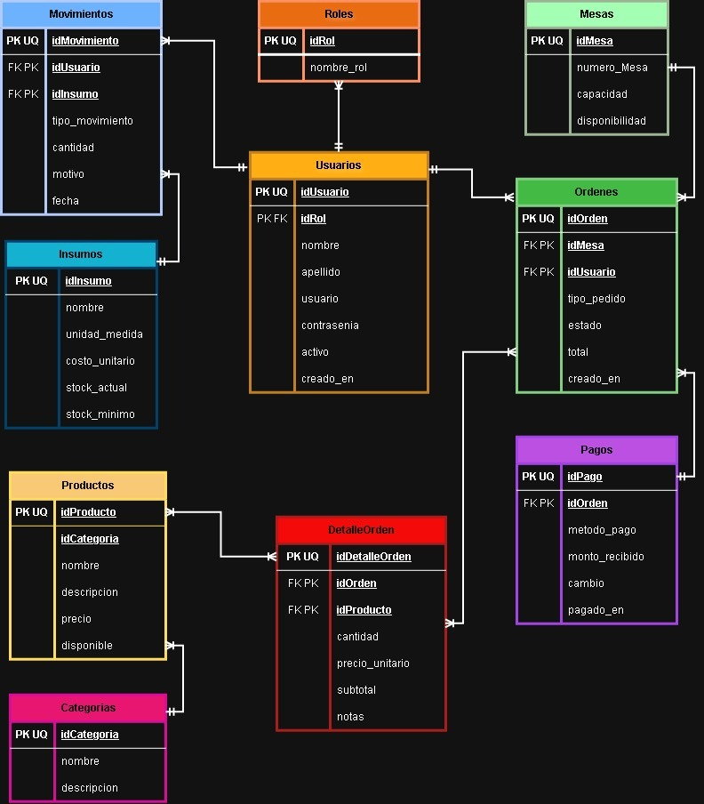
Figura 2. Modelo relacional. Fuente: Elaboración propia

3.3.2 Diagrama de clases

Como se muestra en la figura 3 el diagrama de clases presentado ilustra la estructura orientada a objetos del sistema de gestión para la taquería, modelando las entidades principales del software, sus atributos, operaciones y las relaciones de asociación y multiplicidad entre ellas. El modelo se divide funcionalmente en los roles de usuario y las entidades del negocio: el bloque de Cajero gestiona las operaciones de cobro, generación de cuentas y cierres de caja vinculándose con los tiquetes y mesas; el Mesero se encarga de la atención en sala, la toma de pedidos y la solicitud de cuentas; y el Administrador supervisa los productos del menú, la bitácora de inventario y las entradas y salidas de almacén. Asimismo, el núcleo operativo se compone de clases como Comanda, ProductoMenu, Mesa, Ticket, Insumo y BitacoraInventario, las cuales integran los métodos necesarios para el control de pedidos, existencias y transacciones del establecimiento.
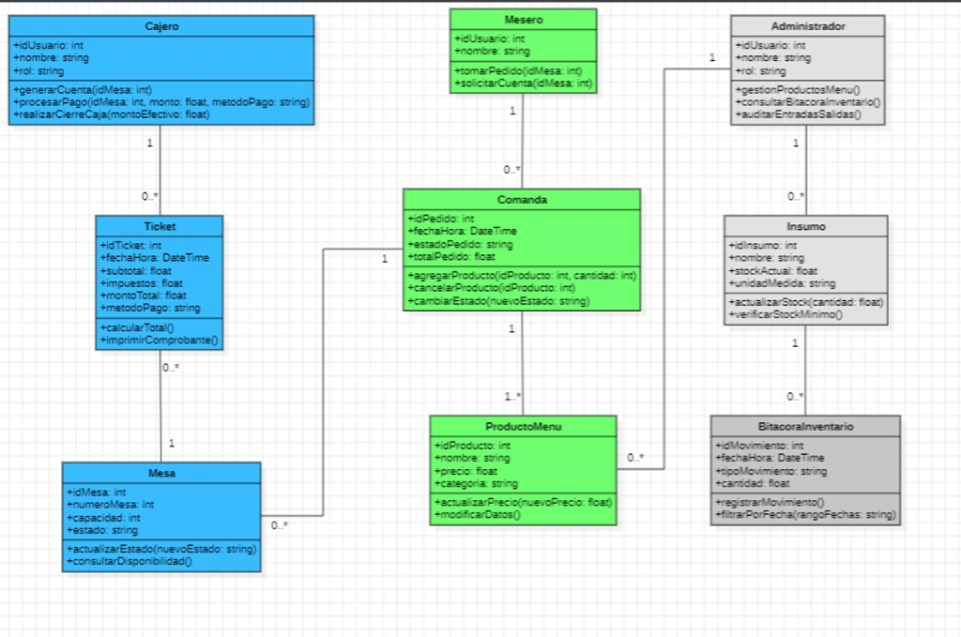
Figura 3. Diagrama de clases. Fuente: Elaboración propia.

3.3 Diagrama de componentes

3.2 Desarrollo del primer sprint

La fase correspondiente al primer sprint sienta las bases operativas y tecnológicas del proyecto, organizando de forma metódica cada uno de los artefactos requeridos para un ciclo de vida de desarrollo ágil y riguroso. Este bloque inicial comienza con la recolección de las historias de usuario, las cuales formalizan los requerimientos desde la perspectiva directa de los distintos roles operativos, para luego robustecerse con el modelado de casos de uso, que especifican detalladamente el comportamiento del sistema, sus flujos alternativos y los escenarios de excepción. La arquitectura visual y la experiencia de navegación se proyectan a través de los wireframes, que estructuran las pantallas e interfaces preliminares, mientras que la dinámica interna se representa mediante los diagramas de secuencia, los cuales ilustran la lógica de comunicación, la invocación de métodos y el paso de datos entre los objetos y la base de datos. Finalmente, el proceso concluye en la etapa de ingeniería práctica con la codificación de los componentes y la ejecución de pruebas unitarias exhaustivas, asegurando la calidad del código, la correcta autenticación de usuarios y la estabilidad técnica del software antes de su integración general.

3.4.1 Historias de usuario

Como se muestra en el cuadro 13 se representa la consolidación formal de la planificación operativa inicial del proyecto a través del Sprint Backlog, estructurando de forma clara y secuencial las primeras historias de usuario indispensables para el funcionamiento base del sistema informático de la taquería. Su propósito técnico radica en descomponer la carga de trabajo general en tareas de ingeniería de software concretas y medibles, lo que permite monitorear de manera precisa el progreso, asegurar el cumplimiento de las estimaciones en horas, gestionar los niveles de prioridad de cada función y controlar el estado de desarrollo de cada componente asignado al programador Nisban Alexis Diego Policarpo para garantizar la correcta ejecución del plan de trabajo.

Cuadro 13. Historias de usuario- sprint 1 Fuente: Elaboración propia de acuerdo a las necesidades del proyecto
ID HU | Historia de Usuario | Rol Principal | Estimación (Horas) | Prioridad | Estado | Descripción de la Historia de Usuario | Tareas Técnicas
HU-01 | Iniciar Sesión (Login POS) | Mesero / Cajero / Admin / Taquero | 12 hrs | Alta | Pendiente | Como usuario, quiero iniciar sesión con mis credenciales para acceder a las funciones según mi rol. | • T1: Diseño de interfaz de autenticación (Login).  • T2: Modelado de BD y entidad de Usuarios y Roles.  • T3: Programación de lógica de validación de ID y PIN.  • T4: Implementación de control de acceso según rol.  • T5: Pruebas unitarias e integración de login.
HU-02  Continuación de la tabla: | Seleccionar Mesa y Registrar Capacidad | Mesero | 6 hrs | Alta | Pendiente | Como mesero, necesito seleccionar una mesa e ingresar la cantidad de personas para habilitarla. | • T1: Maquetación de selección de mesa y capacidad.  • T2: Lógica de actualización de estado de mesa a "Ocupada".  • T3: Endpoint para asignación de comensales a la mesa.  • T4: Pruebas funcionales de asignación de mesas.
HU-03 | Tomar Comanda / Registrar Pedido | Mesero | 14 hrs | Alta | Pendiente | Como mesero, necesito tomar la orden con sus especificaciones y enviarla a la cocina. | • T1: Maquetación del catálogo y panel de comanda.  • T2: Programación de adición/edición de productos y cálculo de subtotal.  • T3: Campo e integración de notas especiales por producto.  • T4: Servicio web de envío de comanda a comandera de cocina.  • T5: Pruebas de integración comanda-cocina.

3.4.2 Casos de uso

A continuación, de muestran tres casos de uso principales del sistema de gestión: Login (Iniciar sesión), Seleccionar mesa y registrar capacidad y Tomar orden de comanda cada uno de ellos incluye una validación de datos

- Caso de uso HU-01 login (iniciar sesión)

Este diagrama muestra el inicio de sesión el cual nuestro actor interactua con el inicio de sesión y este mismo tiene un include con validar credenciales y un extend con recuperar contraseña, incluyendo validaciones
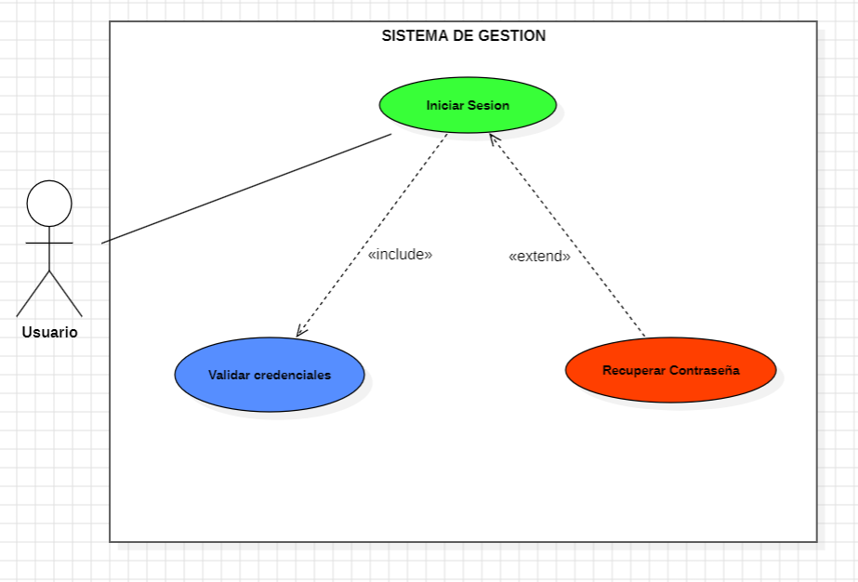

Figura 4. Iniciar sesión. Fuente: Elaboración propia

- Caso de uso HU-02: Gestión de mesas

Como se muestra en la figura 5 el diagrama de casos de uso presentado ilustra la interacción del actor Mesero dentro del subsistema de gestión de mesas, modelando las acciones funcionales y su dependencia estructurada mediante una relación de inclusión. El flujo principal inicia cuando el mesero ejecuta el caso de uso para seleccionar mesa y registra capacidad, el cual incorpora obligatoriamente como proceso subordinado la validación automatizada para verificar estado y capacidad de la mesa, garantizando que la asignación de comensales se realice conforme a la disponibilidad real del establecimiento.

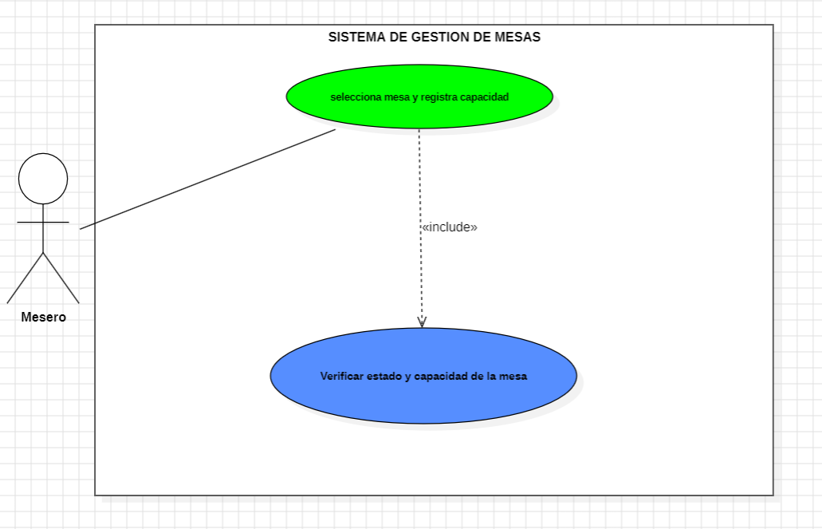

Figura 5. Caso de uso HU-02: Gestión de mesas Fuente: Elaboración propia

- Caso de uso HU-03 Sistema de gestión de comandas

Como se muestra en la figura 6 el diagrama de casos de uso presentado ilustra la interacción del actor mesero dentro del subsistema de gestión de comandas, modelando las acciones funcionales y sus relaciones estructuradas mediante dependencias de inclusión y extensión. El proceso principal comienza cuando el mesero ejecuta el caso de uso para Tomar orden de comanda, el cual incorpora obligatoriamente los procesos subordinados de Procesar y guardar comanda y Enviar comanda a Cocina, además de permitir de forma opcional o condicional Agregar especificaciones al platillo mediante una relación de extensión.

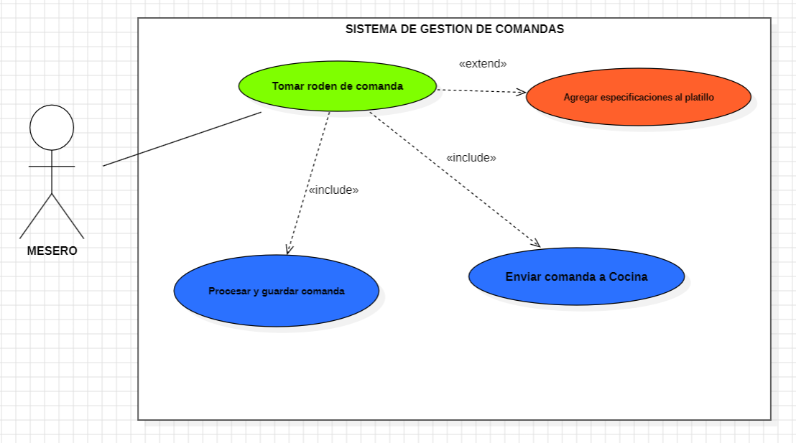
Figura 6. Caso de uso HU-03: Sistema de gestión de comandas. Fuente: Elaboración propia

3.4.3 Wireframes

Este apartado presenta los wireframes diseñados para representar visualmente la estructura y funcionalidad de las interfaces del sistema. Cada una de las figuras muestra pantallas claves como lo principal que es el inicio de sesión, las comandas de mesas y las comandas de pedidos, ya que hay una diferencia una mostrando la selección de mesas con capacidad de personas y otra en donde la seleccionamos los productos que gusten los comensales.

- Login (Iniciar sesión)

La figura 7 muestra el wireframe presentado ilustra el diseño conceptual de la interfaz de inicio de sesión para el sistema de la taquería, estructurado para brindar un acceso intuitivo y rápido al personal del establecimiento. La pantalla integra una cabecera con el nombre de la taquería y un espacio reservado para el logotipo institucional, seguido de dos campos principales destinados a la captura del usuario y la contraseña. Finalmente, dispone de un botón prominente para ejecutar la acción de inicio de sesión, garantizando un flujo directo de autenticación previa al ingreso del usuario a sus funciones asignadas según su rol.
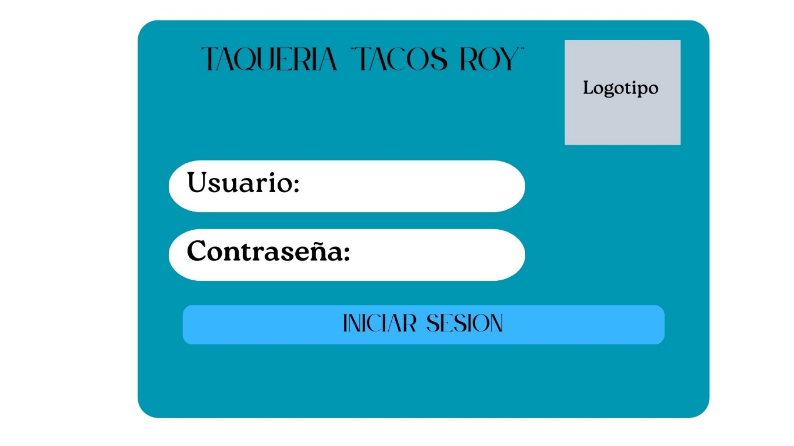
Figura 7. Wireframe de login para iniciar sesión Fuente: Elaboración propia

- Comandas de mesas

La figura 8 muestra el wireframe presentado ilustra el diseño conceptual de la interfaz para el módulo de gestión y control de mesas dentro del sistema de la taquería, orientado a brindar una vista panorámica en tiempo real sobre la disponibilidad del establecimiento. La pantalla incluye una barra superior con información contextual del mesero activo, el turno de trabajo y el botón para cerrar sesión, seguida de un panel de filtros e indicadores rápidos sobre el total de mesas en estado libre, ocupada o pendiente de pago. Asimismo, el cuerpo principal distribuye las mesas mediante tarjetas de interacción visual que detallan el identificador, el estatus dinámico, la capacidad máxima de comensales y botones de acción contextuales como ocupar mesa, visualizar comanda o proceder con el cobro del tiquete.
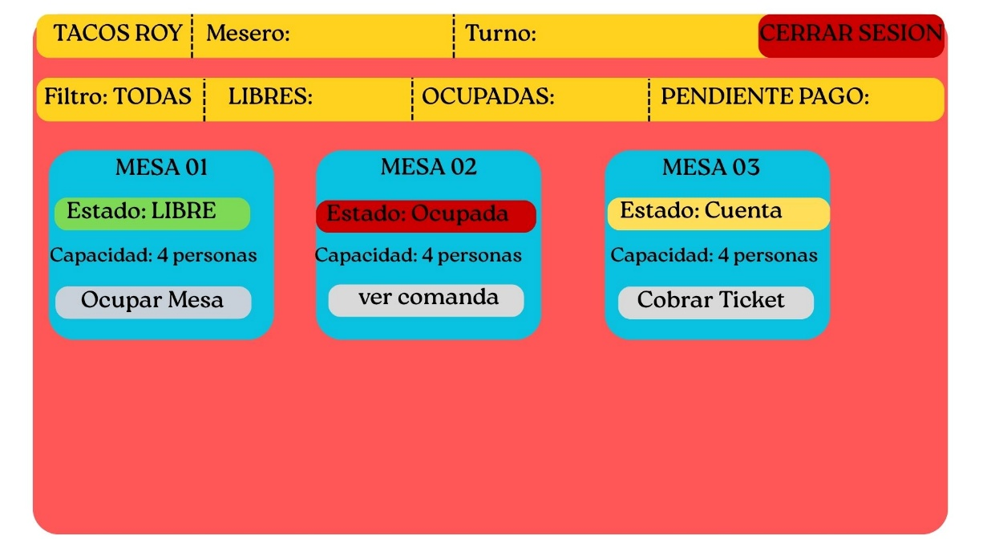

Figura 8. Wireframe de comada de mesas. Fuente: Elaboración propia

- Comanda de pedidos

Como se muestra en la figura 9 el wireframe presentado ilustra el diseño conceptual de la interfaz para el módulo de toma de pedidos y gestión de comandas del sistema, diseñado para optimizar el servicio en el comedor. La pantalla se divide en dos paneles principales: el sector izquierdo muestra el catálogo interactivo del Menú con los productos disponibles (como tacos al pastor, suadero, bistec y bebidas) y sus respectivos precios, acompañados de un botón para seleccionarlos. El sector derecho muestra el Resumen de Comanda, donde se enlistan los artículos añadidos con su cantidad, precio y subtotal, además de un campo de texto para agregar modificaciones o notas especiales (ej. "sin cebolla, poca salsa") y botones de acción para cancelar o Enviar a Cocina. En la barra superior se incluye información de control como la mesa activa, el número de ocupantes y una opción para regresar al panel general de mesas.

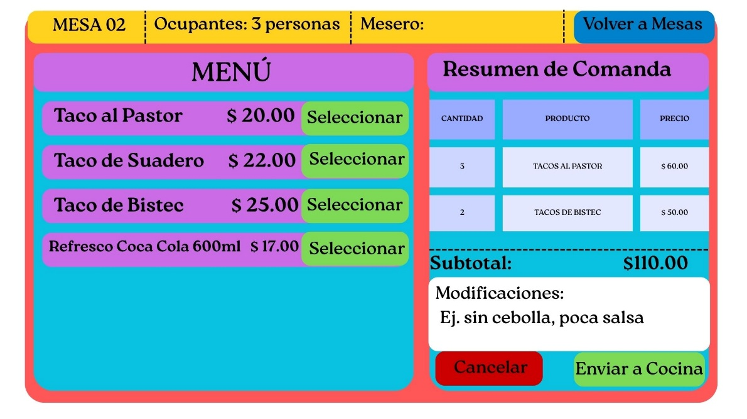
Figura 9. Wireframe comanda de pedidos. Fuente: Elaboracion propia

3.4.4 Diagrama de secuencia

A continuación, se presentan los diagramas de secuencia que ilustran la interacción entre actores y componentes del Sistema de Gestión.

- Diagrama de secuencia iniciar sesión

Como se muestra en la figura 10 el diagrama de secuencia presentado ilustra el flujo de mensajes y la comunicación temporal entre los objetos involucrados en el proceso de autenticación del sistema, abarcando las interacciones desde el ingreso de credenciales por parte del usuario hasta la validación en la base de datos y la bifurcación condicional según el resultado. El flujo inicia cuando el actor Usuario interactúa con la InterfazLogin mediante el método de ingreso de credenciales, la cual traslada la solicitud al ControladorAutenticacion para consultar los registros en la BaseDeDatos. Posteriormente, mediante un bloque alternativo (alt), el sistema evalúa el éxito o fallo de la operación: si las credenciales son correctas, se confirma la sesión y se redirige al panel correspondiente según el rol del usuario; de lo contrario, se notifica el error de autenticación para desplegar el mensaje respectivo en la interfaz.
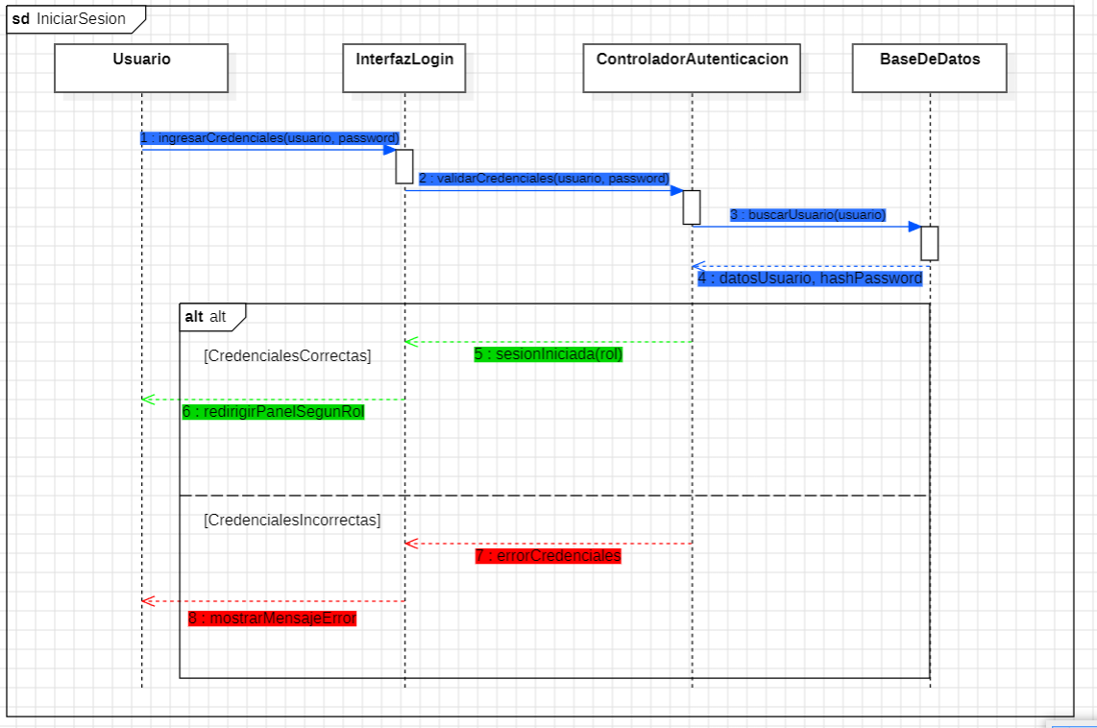
Figura 10. Diagrama de secuencia Iniciar sesión. Fuente: Elaboración propia

- Diagrama de secuencia seleccionar mesas

Como se muestra en la figura 11 el diagrama de secuencia presentado ilustra el intercambio de mensajes y la comunicación temporal entre los objetos del sistema durante el proceso de selección de mesas y registro de capacidad. El flujo comienza cuando el actor Mesero interactúa con la InterfazMesas para seleccionar la mesa e ingresar la cantidad de comensales, activando al ControladorMesas para actualizar el estado a "Ocupada" directamente en la BaseDeDatos. Posteriormente, mediante un bloque condicional alternativo (alt), el sistema evalúa la disponibilidad: si la mesa se encuentra libre y la capacidad es válida, se confirma la asignación con éxito y se actualiza la interfaz visual; en caso contrario, si la mesa está ocupada o excede el límite permitido, se notifica el error de asignación y se muestra el mensaje correspondiente al usuario.
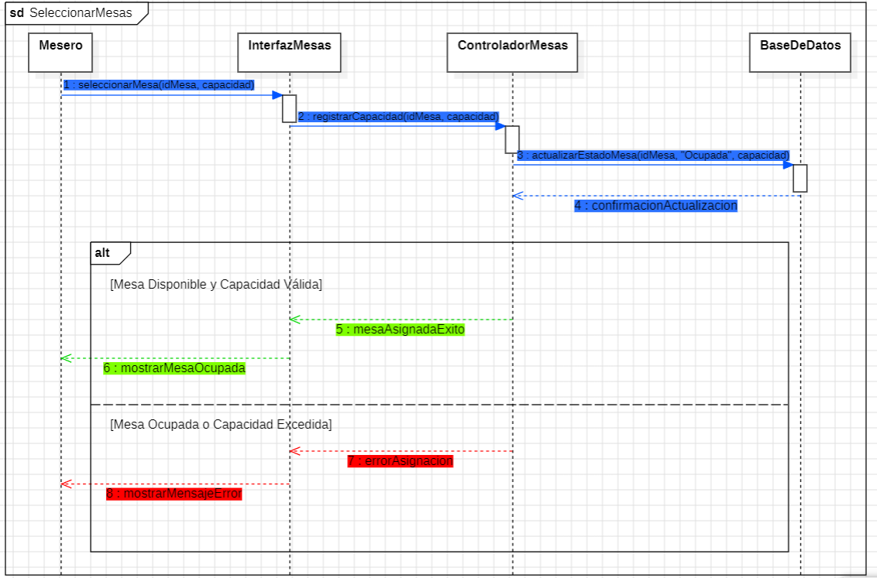
Figura 11. Diagrama de secuencia seleccionar mesas. Fuente: Elaboración propia

- Diagrama de secuencia registrar pedidos

Como se muestra en la figura 12 el diagrama de secuencia presentado ilustra el intercambio de mensajes y la comunicación temporal entre los objetos del sistema durante el proceso de registro de pedidos y comandas. El flujo inicia cuando el actor Mesero interactúa con la InterfazComanda para agregar los productos seleccionados al pedido de la mesa, activando al ControladorComanda para validar la información, calcular el total y proceder a guardar los datos en la BaseDeDatos. Posteriormente, mediante un bloque condicional alternativo (alt), el sistema evalúa el éxito de la transacción: si el pedido se guarda correctamente, se confirma el registro de la comanda y se notifica el envío visualmente al usuario; en caso contrario, si ocurre un error de almacenamiento .

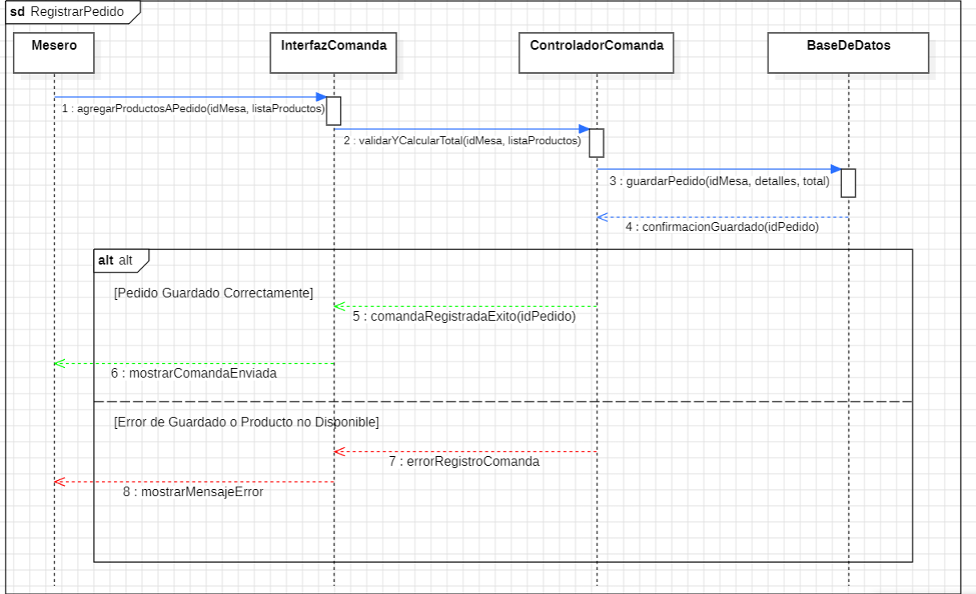
Figura 12. Diagrama de secuencia registrar pedido. Fuente: Elaboración propia

3.4.5 Codificación del primer sprint

En la figura 13 se puede observar la estructura HTML y el código fuente presentado corresponde al archivo login.php, el cual implementa la interfaz de inicio de sesión del sistema para la taquería utilizando HTML5, Bootstrap 5 y etiquetas dinámicas de PHP. La estructura incluye la importación de estilos mediante CDN, el diseño de la tarjeta contenedora del login, la validación de alertas de error o expiración de sesión, y un formulario con el método POST dirigido a la ruta de autenticación, integrando campos estructurados para capturar el usuario de manera segura y responsiva. Dentro de su estructura interna, el archivo configura inicialmente los metadatos de la página, el título de la pestaña y la carga de hojas de estilo externas, así como los iconos institucionales necesarios para la identidad visual del sistema. Posteriormente, incorpora validaciones condicionales que evalúan el estado de las variables de sesión para renderizar alertas emergentes en caso de que ocurran errores de autenticación o expiración de tiempo. Finalmente, define el formulario de acceso estructurado bajo el método POST, el cual enruta los datos ingresados hacia el controlador correspondiente para procesar las credenciales del usuario de forma segura y estructurada.
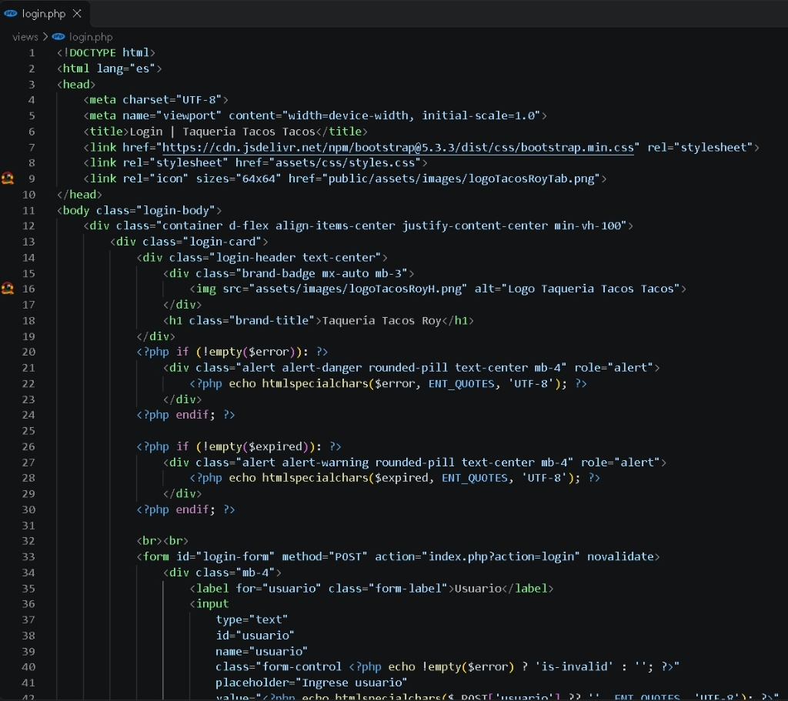
Figura 13. Codificación. Fuente: Elaboración propia

3.4.6 Pruebas unitarias

3.5 Desarrollo del segundo sprint

El desarrollo del segundo sprint se enfocará en implementar las funcionalidades principales orientadas a la operación interna y la gestión de transacciones del sistema. Se integrará la funcionalidad para Visualizar y gestionar comandas en cocina (HU-04), permitiendo que el taquero consulte los pedidos en tiempo real con sus especificaciones para optimizar la preparación. Asimismo, se desarrollará el módulo para Cobrar comanda y generar ticket (HU-05), facilitando al cajero el registro del pago y la emisión del comprobante de venta de forma rápida y eficiente. Además, en este sprint se presentarán los elementos de diseño correspondientes, incluyendo los casos de uso para el taquero y el cajero, los wireframes de interfaz, el diagrama de clases del sistema y los diagramas de secuencia operativos, los cuales permitirán visualizar la estructura general, la interacción entre los distintos roles y el flujo de procesos de cada historia de usuario para la taquería Tacos Roy.

3.5 Historias de usuario

https://www.youtube.com/watch?v=9iPiskrfuIU
https://www.pearson.com
https://www.mheducation.com
https://www.mheducation.com
https://www.routledge.com
https://www.mheducation.com
https://www.mheducation.com
git-scm.com/book
https://www.apress.com
https://www.mheducation.com

